外省入辽企业操作手册

技术支持：国泰新点软件股份有限公司
地址：江苏张家港市经济开发区(http://www.epoint.com.cn)

目录
使用须知 3
一、 系统操作流程 4
1.1、企业信息报送 4
1.1.1、企业信息报送修改 6
1.2、在辽负责人变更.......................................................................................................9
1.3、项目信息报送...........................................................................................................9
1.4、有效期延期...............................................................................................................10
二、 用户注册与登录 11
2.1、用户注册 12
2.2、用户登录 13
三、 前期准备 14
3.1、电脑环境要求 15
3.2、CA驱动安装 16
3.3、IE浏览器设置 20

使用须知

1.请各潜在外省入辽企业仔细阅读本手册所有内容，以便您顺利，高效的完成信息报送！
2.本系统启用后，原外省入辽报送系统即告停用，望周知！
3.新系统与辽宁省建设工程招标投标网上运行平台数据共享，系统登录入口已整合到辽宁省建设工程招标投标网上运行平台。已在辽宁省建设工程招标投标网上运行平台注册和办理过CA锁的用户无需重复注册，直接登录进行信息报送即可。辽宁省建设工程招标投标网上运行平台地址：http://jgpt.lnzb.cn/wailian.html

系统操作流程

1.1、企业信息报送
1.进入到系统主页面后，点击‘企业信息报送’菜单，报送企业信息，已报送的企业和审核通过的企业不得重新提交报送，如图所示：
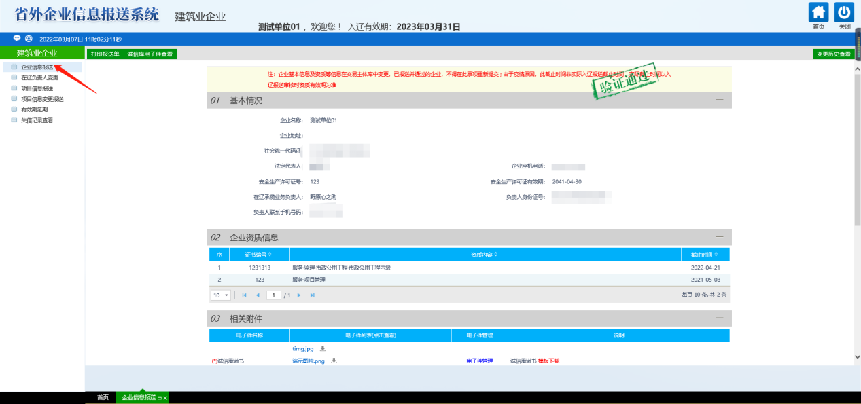

2．点击‘修改信息’按钮，填写相关需要报送信息，例如：在辽承揽业务负责人、负责人身份证号、负责人联系手机号码、企业座机电话等等，如图所示：
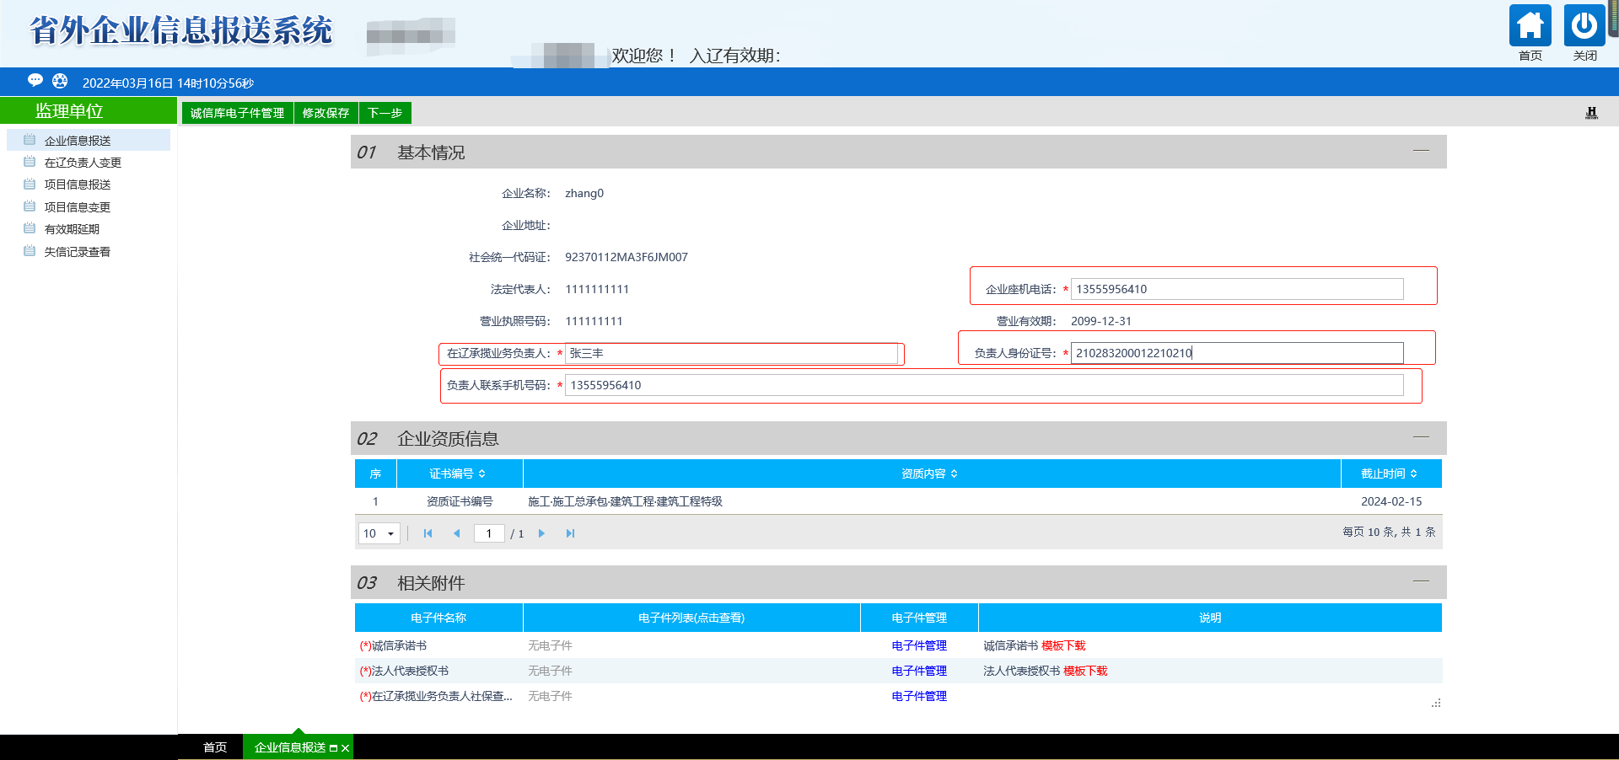
3.点击‘电子件管理’按钮。上传‘诚信承诺书’、‘法人代表授权书’、‘在辽承揽业务负责人社保证明’。承诺书和授权书可下载模板，如图所示：
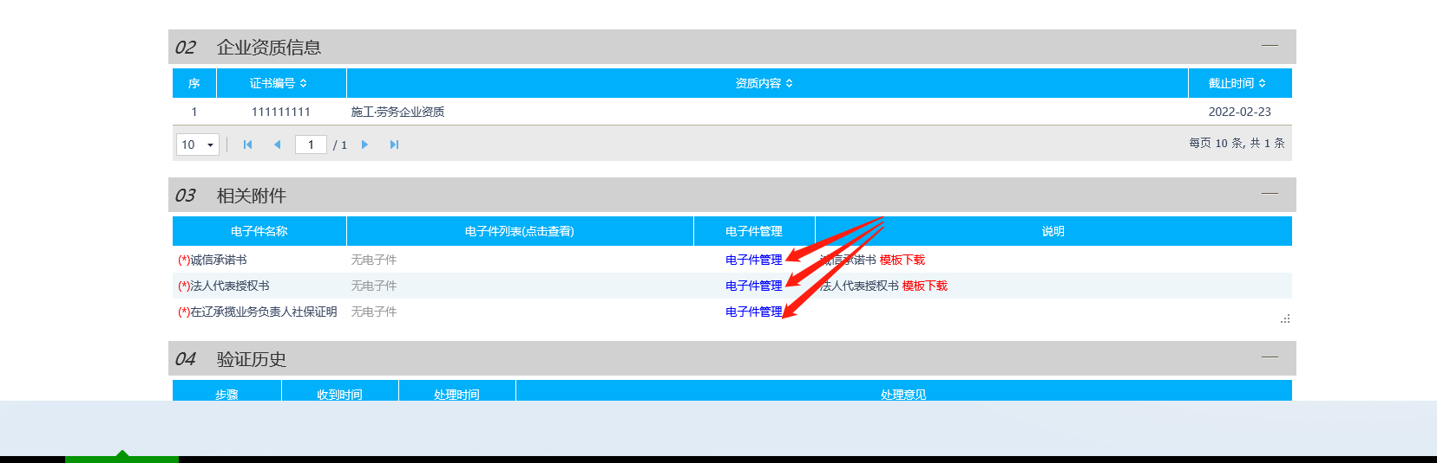

4.信息维护成功后，点击‘下一步’按钮，如图所示：

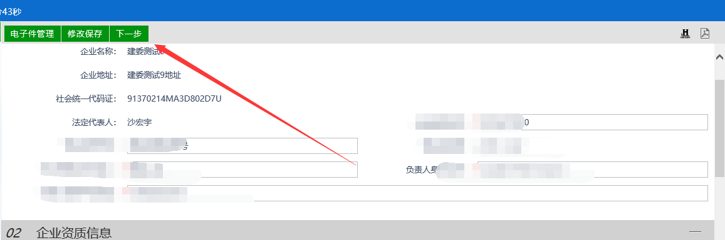

最后，点击‘提交核查’按钮，提交到监管审核，如图所示：
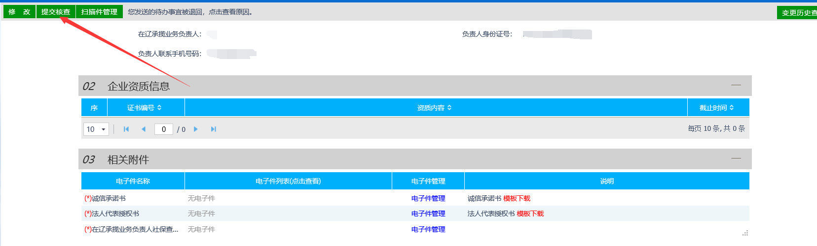
5.监管审核通过后，可打印报送单，如图所示：
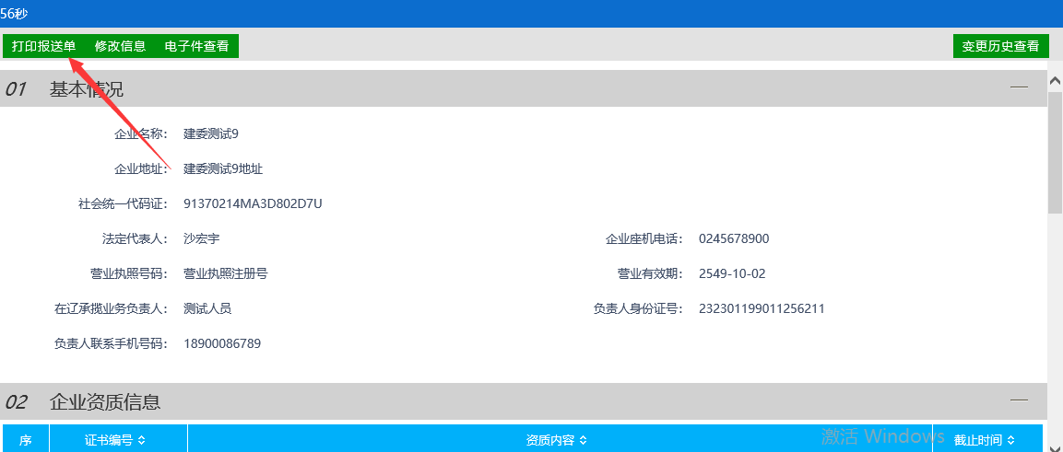

企业信息报送修改
- 外省入辽的相关信息修改。监管审核通过后，如有企业报送信息需要修改。点击‘企业信息报送’菜单，并在页面上点击‘修改信息’按钮。修改信息后，重新提交即可，如图所示：
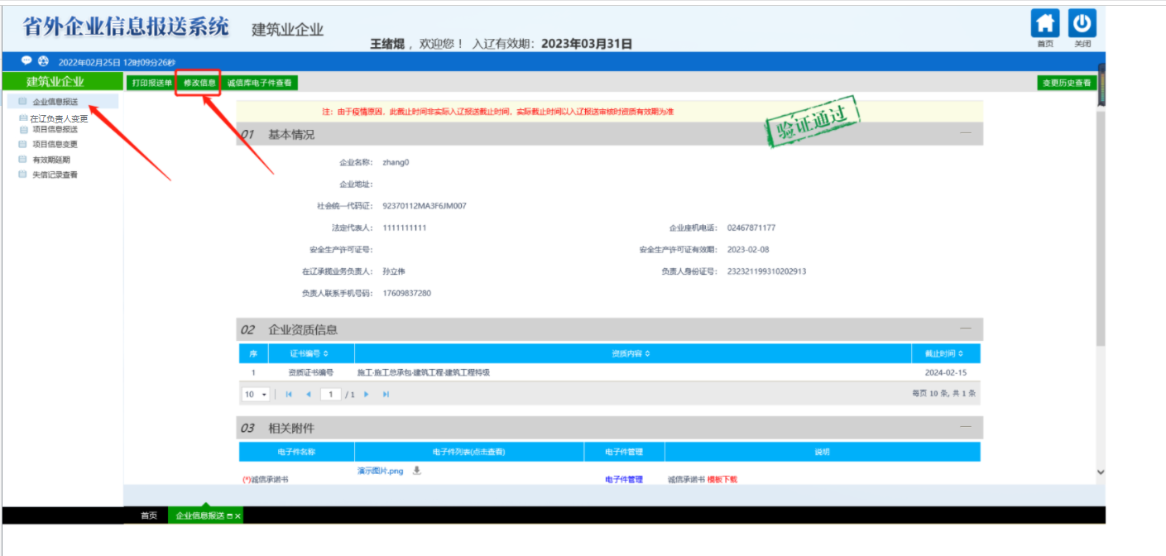
2.企业基本信息、企业职业人员、企业资质信息修改请到招投标系统‘交易主体库维护’中修改，在外省入辽系统中无法修改以上所述基本信息，如图所示：

1.2、在辽负责人变更
1.点击‘在辽负责人变更’菜单，进入在辽负责人变更页面，如图所示：
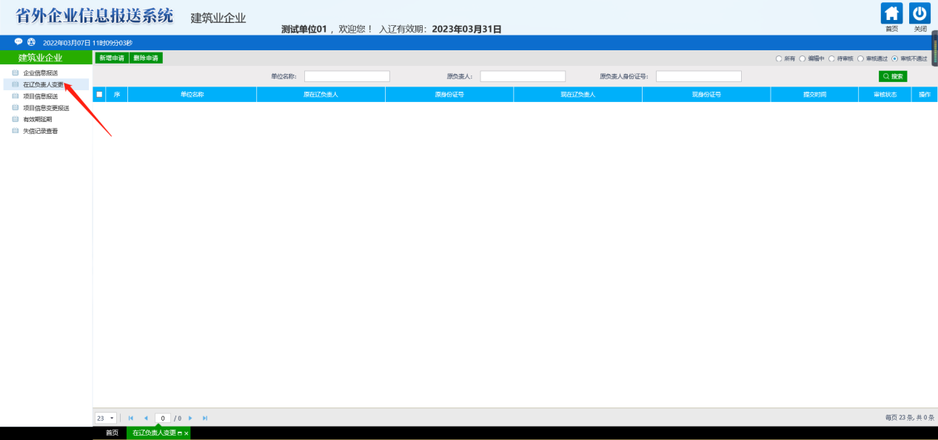
2.点击‘新增申请’按钮，填写相关负责人变更的信息，例如：现在辽负责人，现身份证号等等，如图所示：
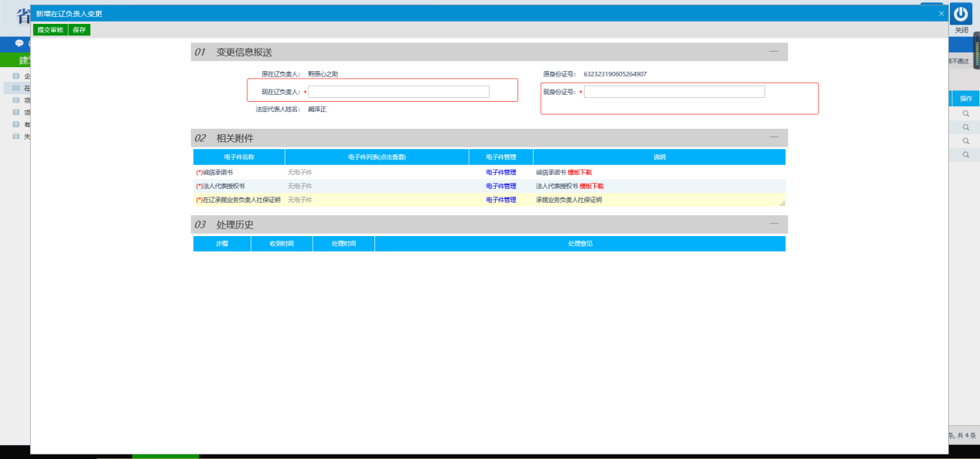
3.点击‘电子件管理’按钮。上传‘诚信承诺书’、‘法人代表授权书’、‘在辽承揽业务负责人社保证明’。承诺书和授权书可下载模板，如图所示：
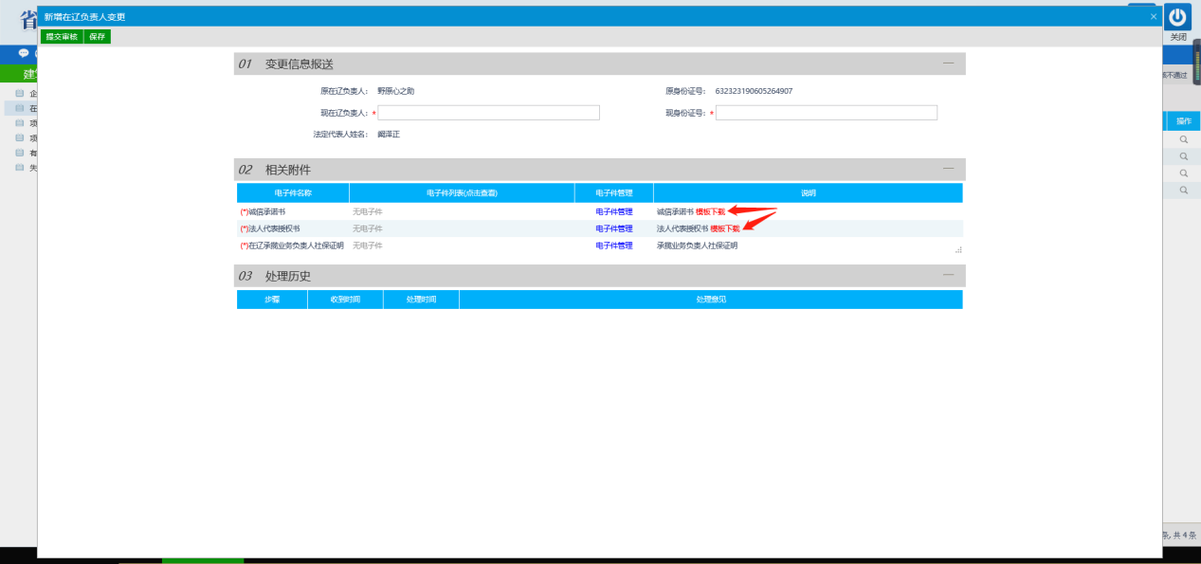
- 填写完毕后，点击‘提交审核’按钮，提交到监管审核，如图所示：
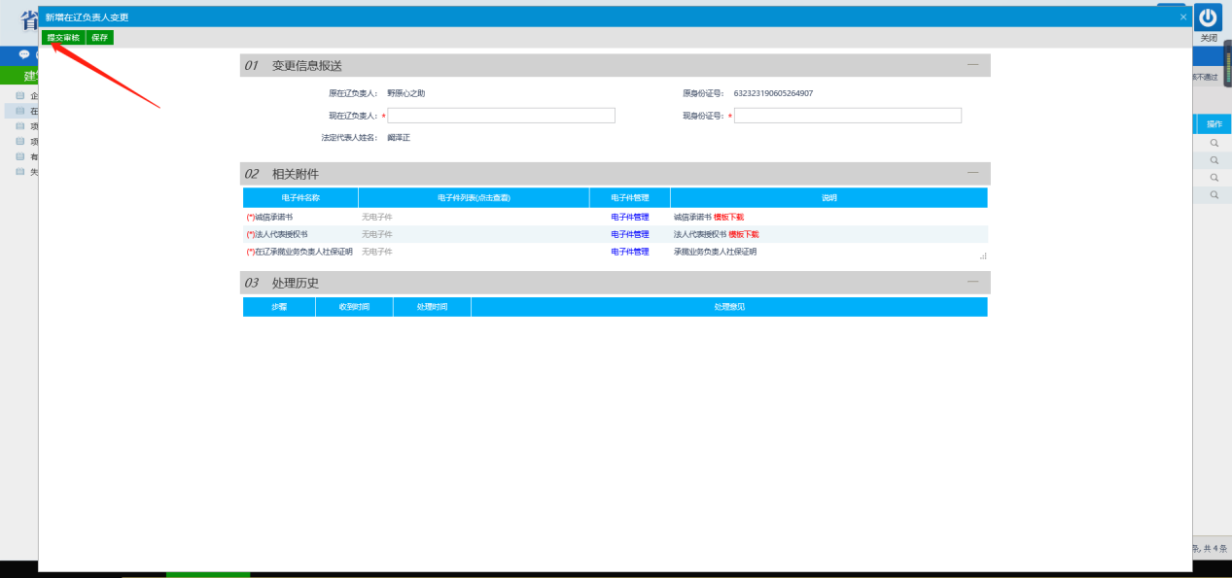

1.3、项目信息报送
1.点击‘项目信息报送’菜单，进入到项目报送页面，如图所示：
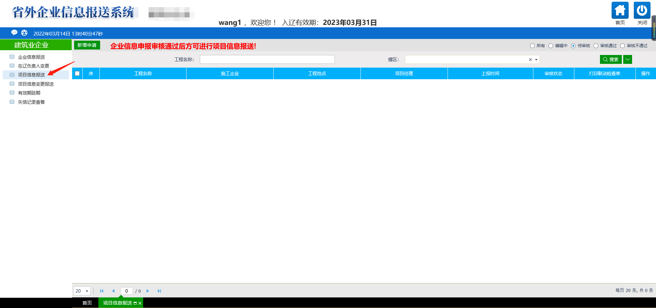

2.点击‘新增申请’按钮。在招投标系统中中标的项目，可直接挑选进行报送（招投标系统中的项目请务必挑选后报送，不可手动新增，否则可能会出现报送过的项目预期报送的情况），如图所示：
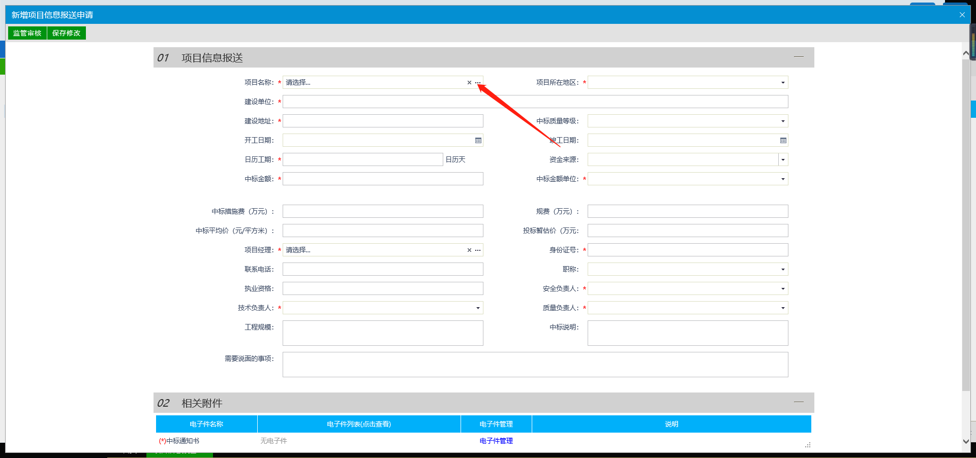
温馨提示：在招投标系统中收到中标通知书15个工作日内，必须把项目通过外省入辽系统进行报送，避免预期！
3.未在招投标系统中标的项目可直接填写项目信息进行报送！，填写完毕后，点击‘监管审核’按钮，如图所示：
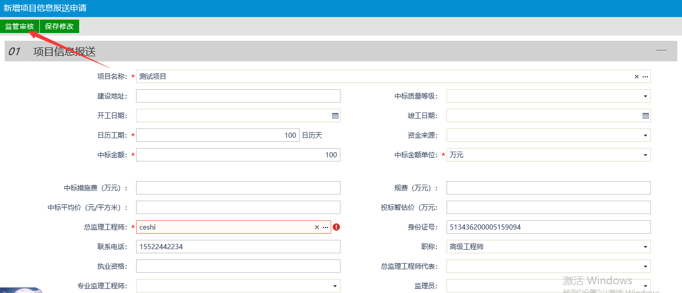

4.项目信息后期如有修改，例如 项目经理等，请在招投标系统中走‘中标后项目经理变更’流程，外省入辽系统中不提供修改！望周知！

1.4、有效期延期申请
1.在新系统中第一次企业信息报送成功后，入辽有效期会自动变更为第二年的3月31日，显示在首页（例如2022年第一次报送，有效期为2023年3月31日），如图所示：

2.有效期延期申请默认在到期年份的1月1日—3月31日开启。其他时间默认关闭状态。在延期申请开启后点击‘有效期延期’按钮，如图所示：
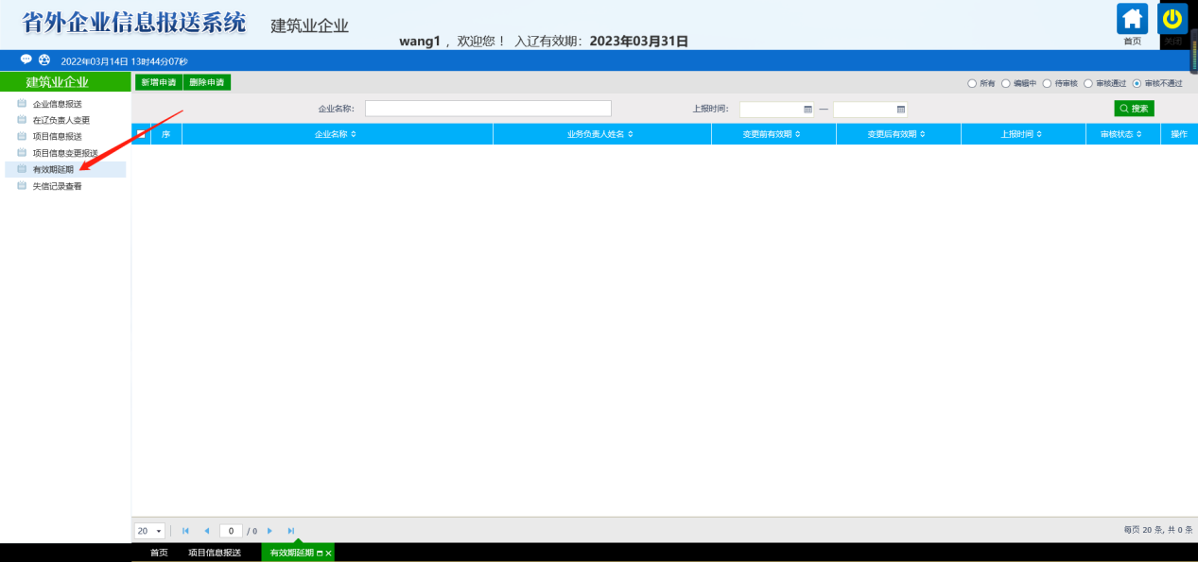
3.点击‘新增申请’按钮，重新上传‘诚信承诺书’，‘法定代表人授权书’，‘在辽承揽业务负责人社保证明’上传后点击‘监管审核’按钮即可，如图所示：
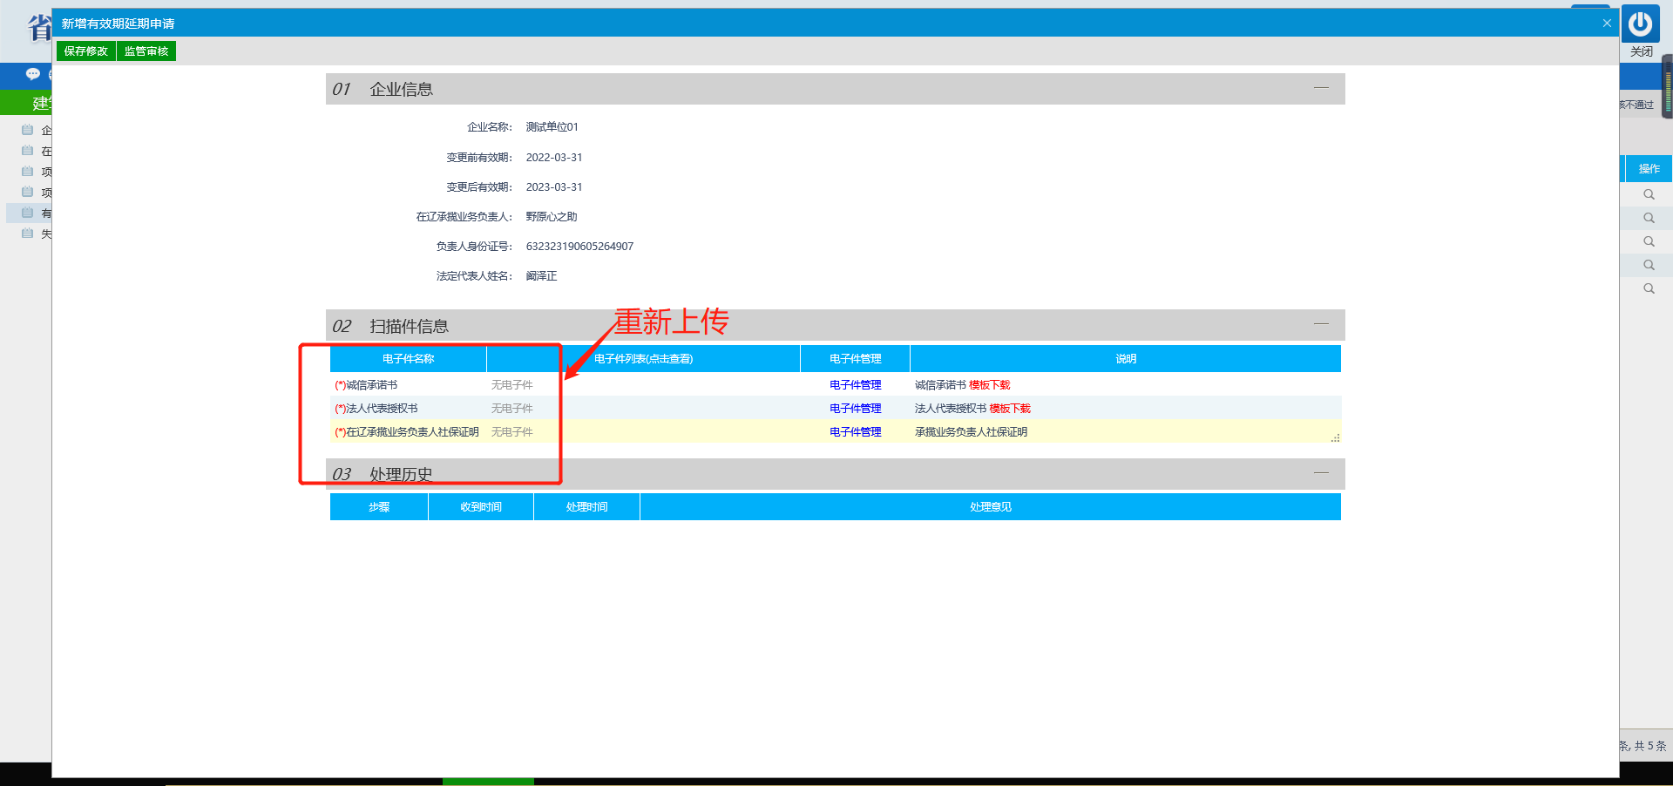

- 所有提交的审核信息，将在5个工作日内给予回复（上报当天不算），请您随时留意审核状态，以便贵单位入辽信息报送顺利

用户注册与登录

2.1、用户注册
1.如您单位已在辽宁省建设工程招标投标网上运行平台（http://218.60.149.226/EpointSSO/）已注册成为会员，外省入辽系统不用重复注册，忽略此注册步骤即可。如未注册，请阅读步骤2，望周知！

2.打开IE浏览器，输入网址：http://218.60.149.226/EpointSSO/点击页面中‘免费注册’按钮，如图所示：

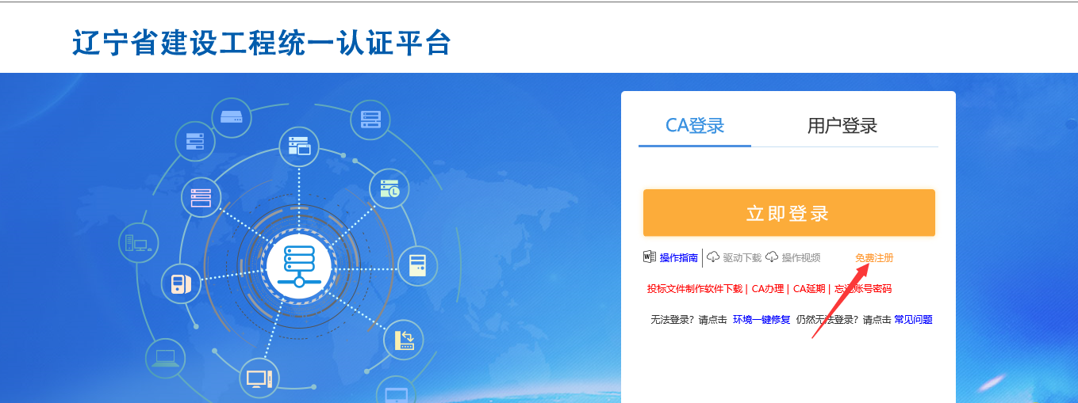

3.按照系统注册提示完成注册入库即可，如图所示：
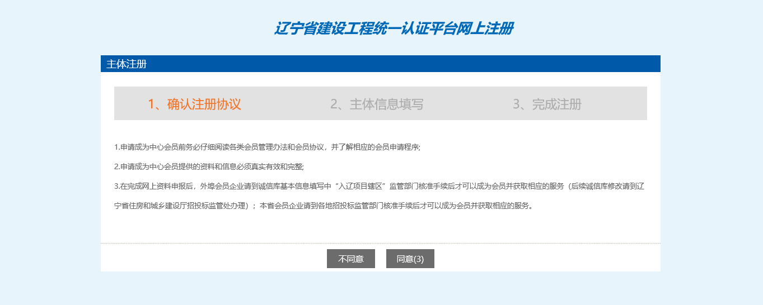

- 注册完成后，用账号登录系统，在交易主体库维护中完善企业基本信息，并提交监管审核，如图所示：
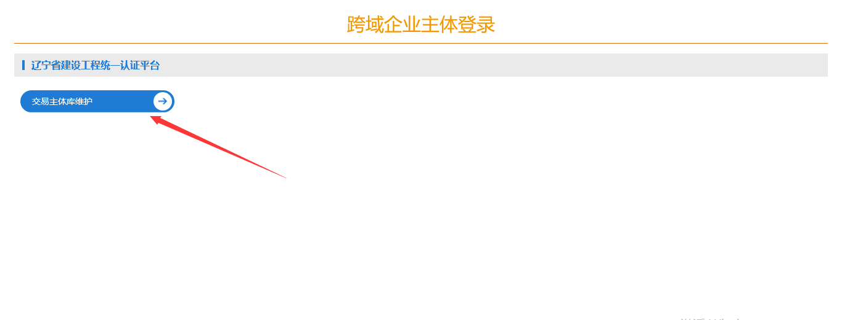

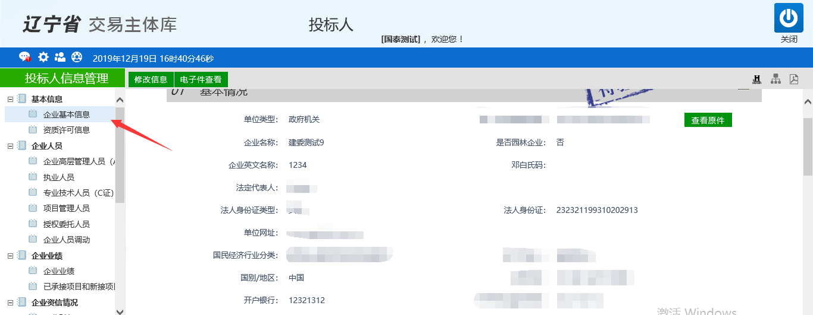
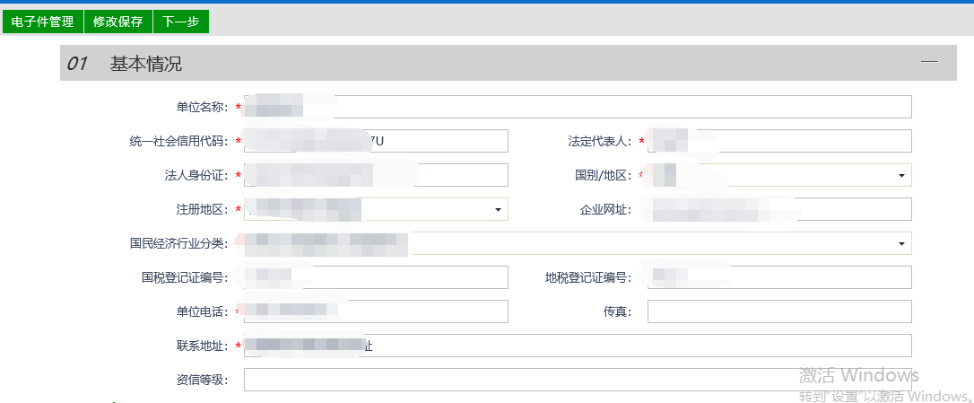
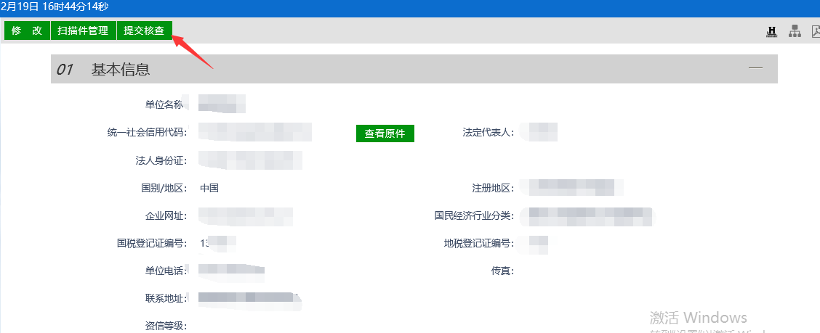

2.2、用户登录
1.系统注册完成后，在辽宁省住建厅的官网首页（http://zjt.ln.gov.cn/）中点击‘我要办-信息系统-建筑业监管-辽宁省建设工程招标投标网上运行平台-投标人登录’，如图所示：
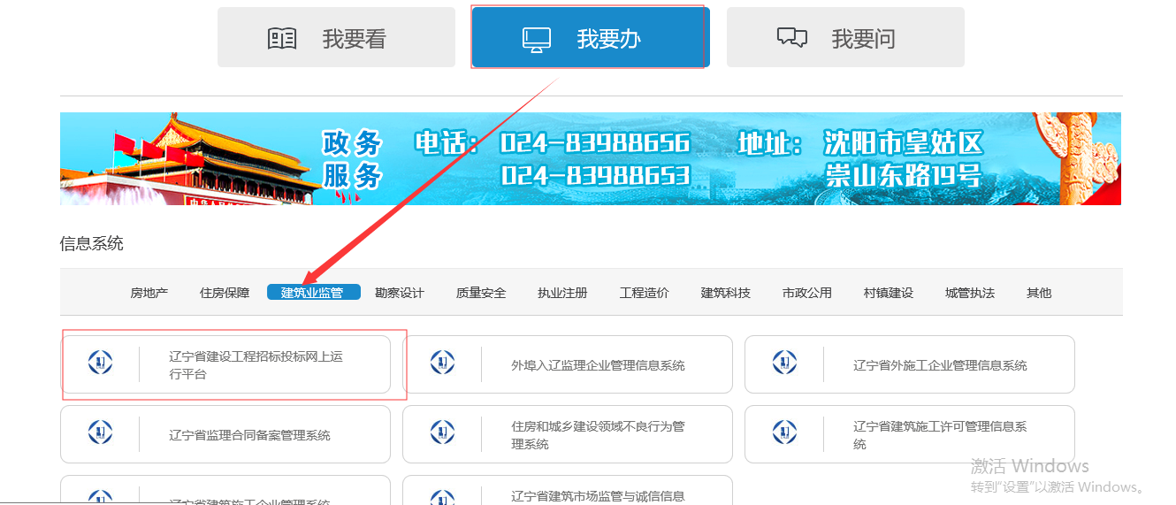
在平台页面上点击‘投标人登录’按钮，如图所示：
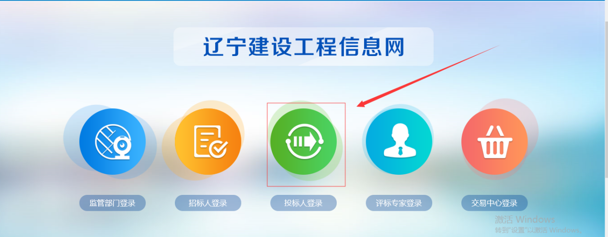
跳转到登录页面，可选择相应的登录方式登录系统,系统提供两种登录方式，用户名登录和CA登录，如图所示：

2.用户名/密码登录方式，可使用您在2.1、用户注册注册过的账号登录系统(如您已注册过，可直接登录)，如图所示：

3.CA锁登录方式，请将您办理过的 CA互联互通（辽宁版）介质插在电脑U口上，输入CA锁密码登录即可（CA锁密码默认111111），如图所示：

- 登录成功后，在跨域企业主体登录页面，点击‘外省入辽备案’按钮，（在进入外埠入辽备案前，先完善交易主体库维护里的信息）如图所示：
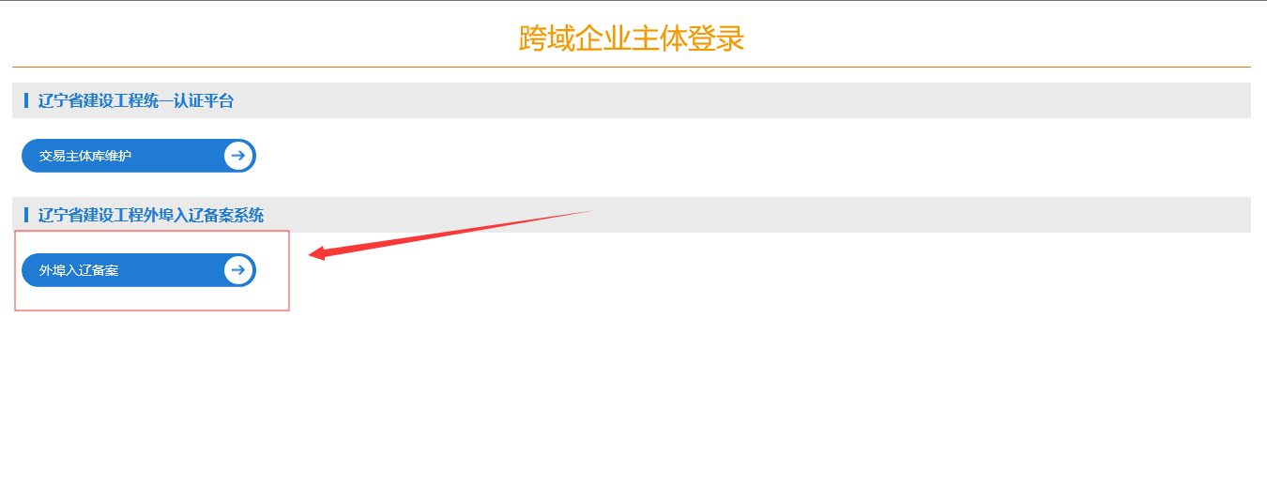
- 选择相应的类型，进入系统。外省入辽共有三种单位类型需要信息报送，包括 建筑业企业（即施工）、监理单位、招标代理。如您单位存在多种身份，需要按照单位类型不同分别报送，如图所示：
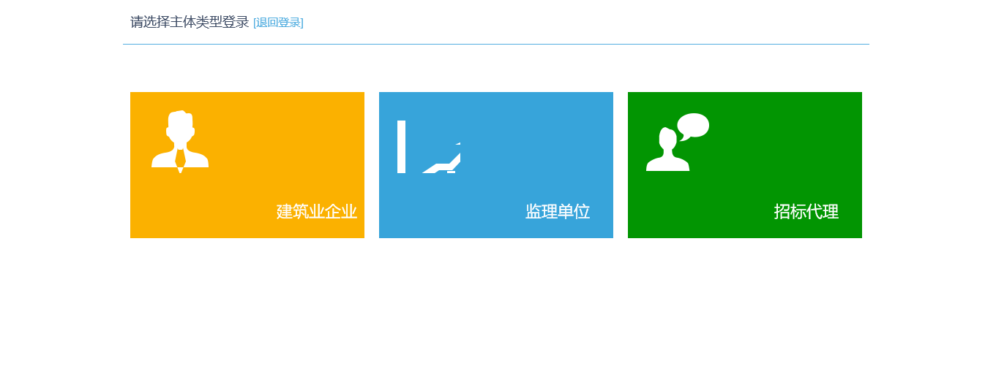

前期准备

3.1、电脑环境要求
1.操作系统要求：
Windows7/Windows10均可，不可使用windows xp系统。
2.硬件要求：
CPU:4核，intel 酷睿I5及以上
内存：4G以上
硬盘：200G以上
3.屏幕分辨率建议为 1024*678或1366*768

3.2、CA驱动安装
- 请您点击https://download.bqpoint.com/download/downloaddetail.html?SourceFrom=Ztb&ZtbSoftXiaQuCode=0203&ZtbSoftType=DR 下载CA互联互通（辽宁版）（如您电脑上已安装CA互联互通（辽宁版），请忽略此步骤即可），如图所示：
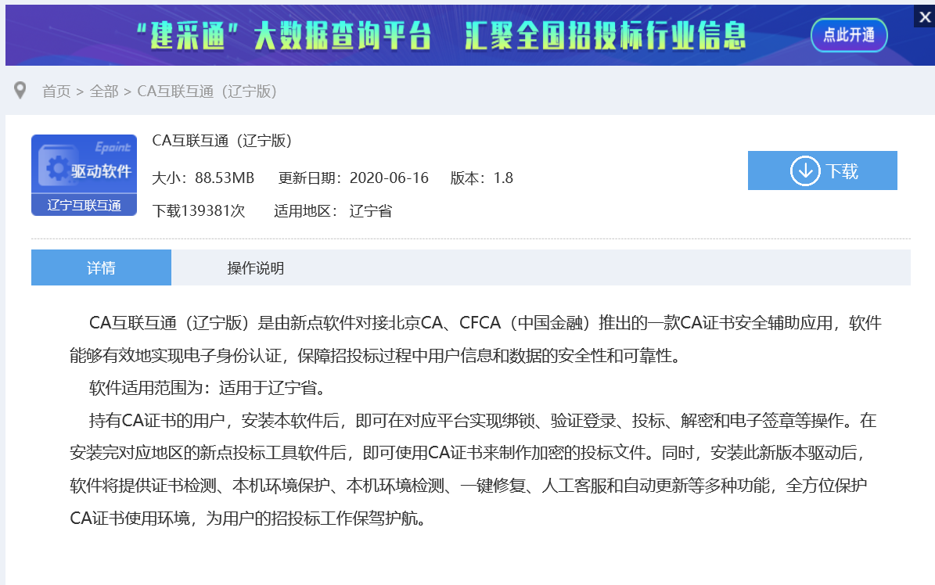

- 双击已下载的CA驱动软件进行安装，如图所示：
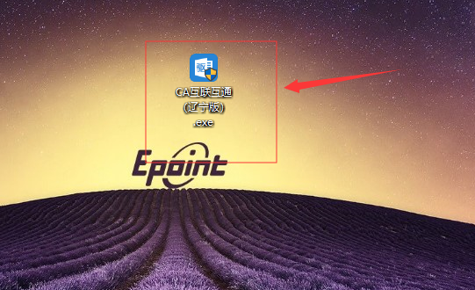

- 进入到驱动安装主页面，点击‘快速安装’按钮进行自动安装（默认安装在C盘，如想更换安装位置，请点击‘自定义安装’进行修改），如图所示：
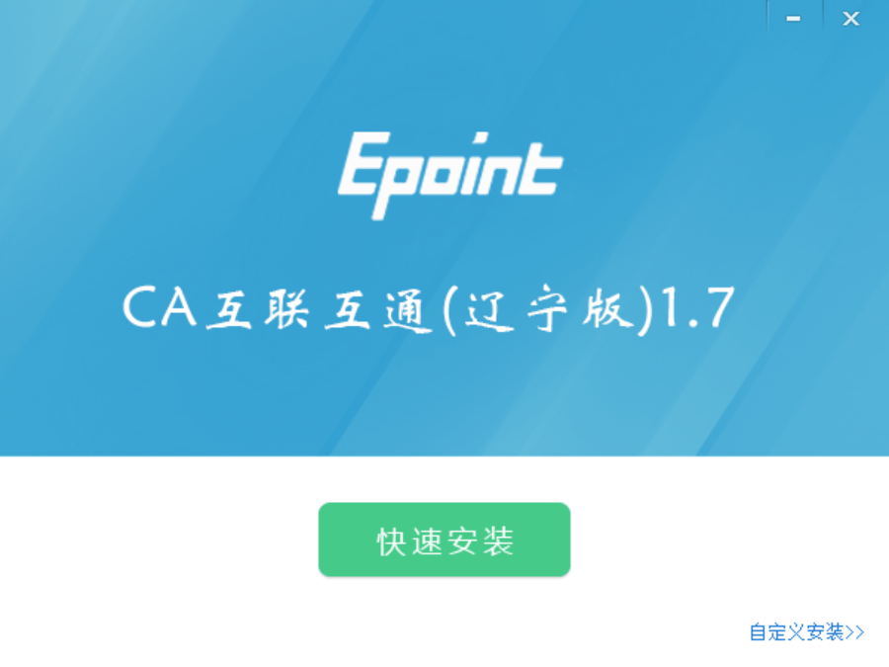

- 安装时请关闭IE浏览器等相关浏览器软件，等待驱动自动安装成功即可，如图所示：

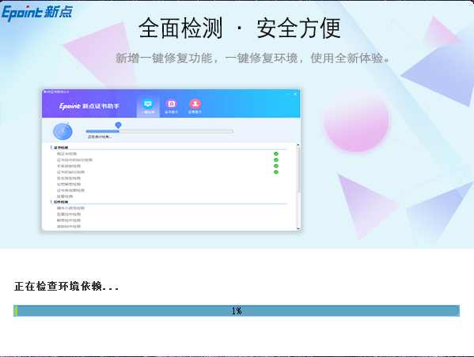

- 安装成功后，直接点击‘完成’按钮即可，如图所示：
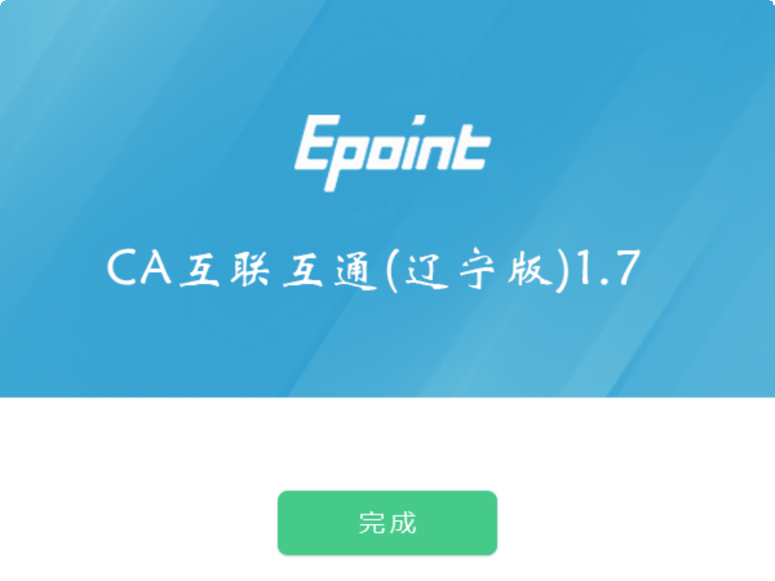

3.3、IE浏览器设置
- 驱动程序安装成功后，需要对IE浏览器进行初始化设置（请务必使用IE浏览器，不可使用360，火狐，谷歌等其他浏览器，浏览器版本建议使用IE11，不得使用IE9以下浏览器），请打开IE浏览器访问http://218.60.149.226/EpointSSO/如图所示：
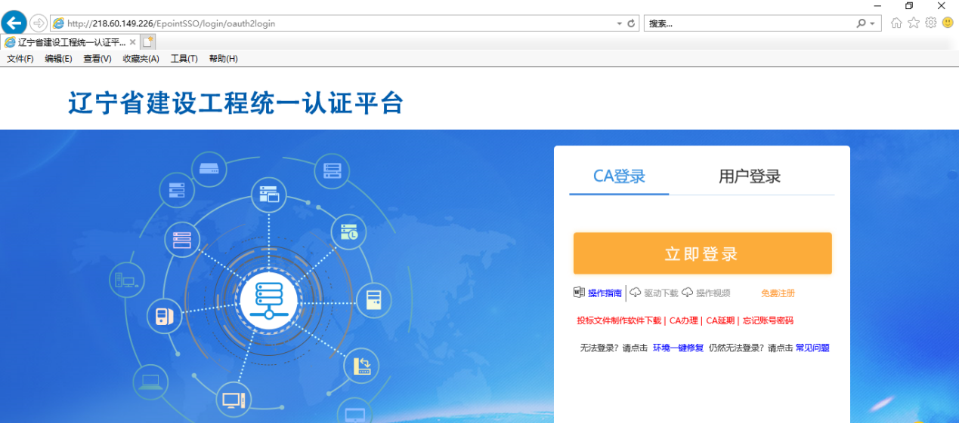

- 点击浏览器右侧‘工具’按钮，将当前地址加入到兼容性视图，如图所示：
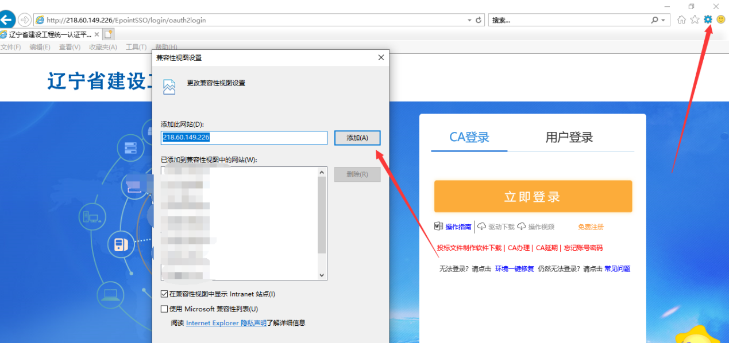

- 点击‘工具’菜单中‘Interner选项’按钮，将当前地址加入可信任站点，如图所示：
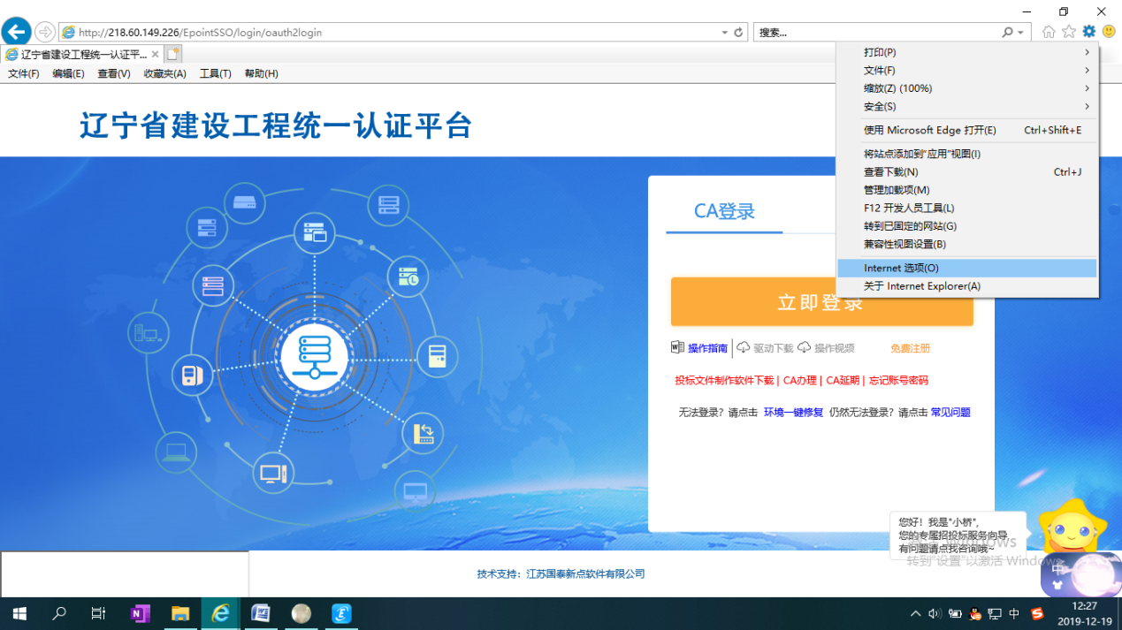

在interner选项中选择‘安全’选项卡，并点击‘可信任站点’，将当前地址加入到可信任站点中，如图所示：
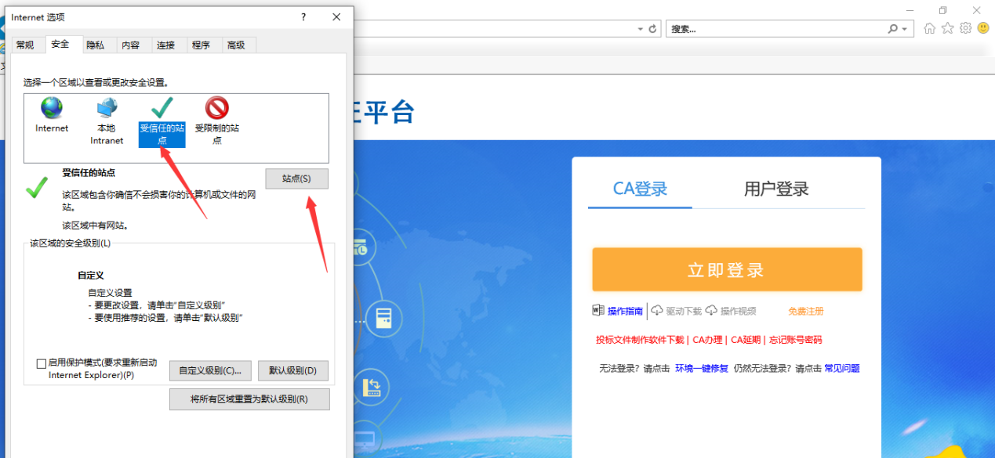

- 在‘安全’选项卡中点击‘自定义级别’按钮，如图所示：
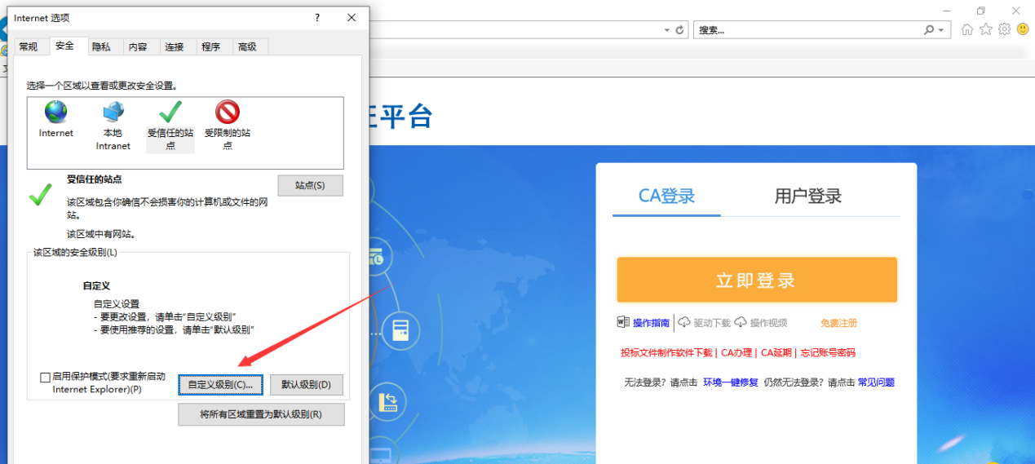

将有关Activex控件状态设置为‘启用’，设置完毕后，点击确定按钮，如图所示：
